[河北医科大学第三医院麻醉科陷学术争议](https://mp.weixin.qq.com/s?__biz=Mzk0Njc5Mjk2OA==&mid=2247491801&idx=1&sn=9a16d2c46ba2b5214557919b65a6b67f&chksm=c254817c1f6ae6d1c5a06dcd357a4e6e8c16dced2db3bdadc465061f24db24d25d2df8a9ae73&scene=126&sessionid=1743099334)

诚挚君[诚挚科研](javascript:void(0);)2025-03-27 22:37:00浙江



**01**

**论文信息**

近日，发表在《Neurochemical Research》期刊上题为taVNS Alleviates Sevoflurane-Induced Cognitive Dysfunction in Aged Rats Via Activating Basal Forebrain Cholinergic Neurons的一篇论文因图片重复问题引发关注。该论文发表于2023年2月，第一作者Qi Zhou和通讯作者Qiujun Wang均来自河北医科大学第三医院麻醉科。

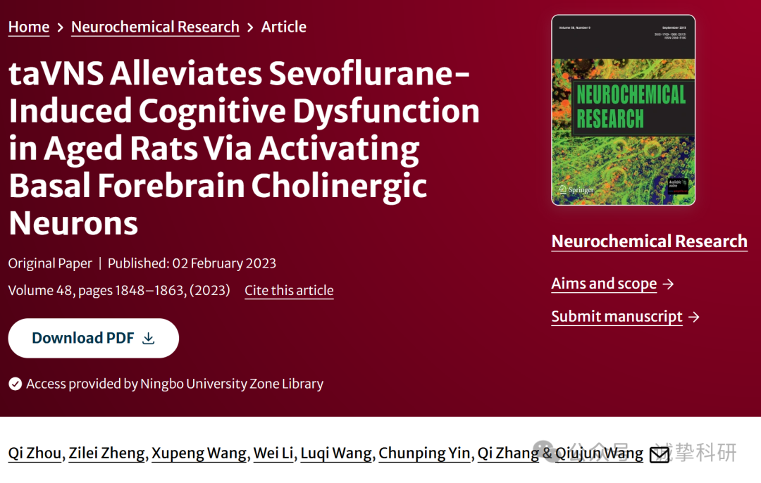

**02**

**质疑信息**

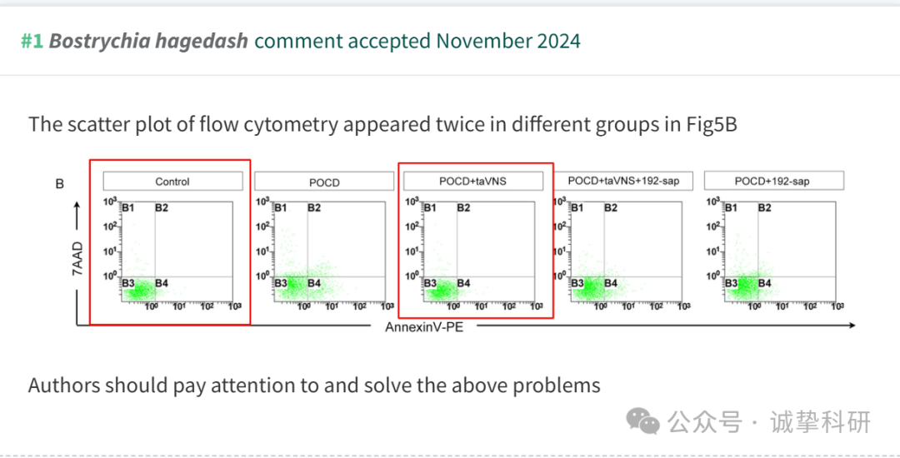

参考信息：

https://pubpeer.com/publications/10E10D1623DB80D7FEB4120A88091C

免责声明：信息来源于 Pubpeer，提及人名均为音译，对于文章内容的真实性、完整性、及时性本公众号不做任何保证或承诺，仅供读者参考。如有侵权，请及时联系公众号后台。让我们共同维护学术界的公正与透明。

